Schalkörper R9, PS, graphitschwarz, 9011

OBO Bettermann

Eigenschaften

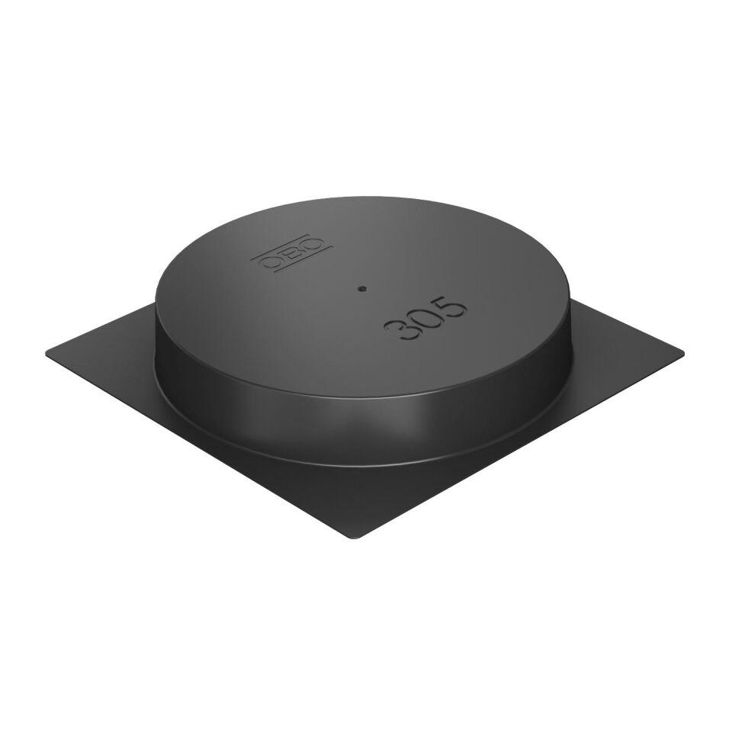

GTIN:

4012195099895

HAN:

7404408